Конспекты индивидуальных (групповых) занятий
по коррекции недостатков
произносительной стороны речи

Авторы:
Власкина М. А.,учитель-логопед
МБОУ г.Иркутска СОШ №12,
Мельникова Е.А.,
учитель-логопед
МБОУ г.Иркутска СОШ №43

Иркутск – 2022
Пояснительная записка

Серия конспектов логопедических занятий по коррекции звукопроизношения в сочетании с упражнениями, направленными на развитие графомоторных навыков реализуется в рамках АООП НОО для обучающихся с ТНР, вариант 5.1 и АООП НОО для детей с ЗПР, вариант 7.1.
Данные конспекты апробируется на обучающихся 1-2-ых классах с 2018-2019 уч.г.
Возраст детей: 7-8 лет (обучающиеся 1-2-ых классов)
Речевое заключение обучающихся: общее недоразвитие речи (III уровня речевого развития).

Тема: Звук [Г]
Этап: Автоматизация звука [Г]
Цель: Создание условий для закрепления правильного произношения звука [Г].
Задачи: автоматизировать звук [Г] в прямых и обратных слогах, словах, предложениях; закреплять связь между фонемой [Г] и графемой; развивать и корригировать графомоторные навыки, зрительно-моторные координации; упражнять учащихся в навыке фонетического письма, развивать фонетико-фонематическое восприятие; развивать и корригировать звукобуквенный анализ и синтез; уточнить и расширить лексический запас; продолжать развивать умение ориентироваться на листе бумаги; воспитывать интерес к логопедическим занятиям.
Планируемые результаты:
познавательные УУД: обучающиеся характеризуют звук [Г], распознают и воспроизводят звук [Г] в прямых и обратных слогах, словах, предложениях; соотносят фонему [Г] с графемой; объясняют написание имён собственных;
метапредметные УУД: контролируют свои действия при решении учебной задачи; производят звукобуквенный анализ и синтез слогов и слов;
личные УУД: строят высказывания о своем отношении к занятию;
Оборудование: зеркала; слоговая таблица; ромб; карточки с заданиями.
Ход занятия.
1.Мотивация и самоопределение к деятельности.
Прозвенел звонок веселый,
Проходи в класс,
Начинается
Логопедический час.
2.Артикуляционная гимнастика.
Упражнения: «Улыбка - трубочка», «Прятки», «Кто сильнее?», «Горка 1», «Горка 2»,
Упражнение на развитие воздушной струи: «Снежинки» (сдувание ватки с ладони, с носа).
3.Упражнения на развитие мелкой моторики.
1)Самомассаж
2) Пальчиковая гимнастика:
«Гармошка», «Гусь».
-Нейроупражнения

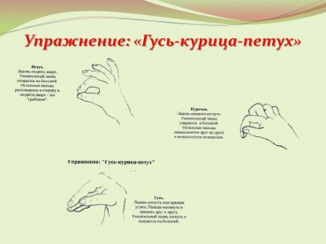

4. Работа над графическим образом звука [Г].
Найди все буквы Г.
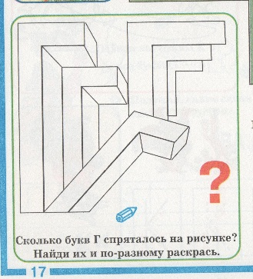
5. Автоматизация звука [г] в слогах.
1) Запомни и повтори
га – га - га
го – го – го
гу – гу – гу
гы – гы – гы
2) Слоговые таблицы. Преобразуй слоги ГА – ГО – ГУ - ГЫ (скажи наоборот):

АГ | ОГ | УГ | ЫГ
УГ | ЫГ | ОГ | АГ
ЫГ | АГ | ОГ | УГ

3) Запишите слоги в ромбе.
- Запишите слог ЯГ в центре верхнего ромба.
- Запишите слог ОГ в верхнем углу нижнего ромба.
-Запишите слог ГУ в нижнем углу левого ромба.
- Запишите слог ГЫ в правом углу правого ромба.
- Запишите слог ИГ в левом углу нижнего ромба.

6. Автоматизация звука [г)в словах.
1) Раскрась первую букву в слове. Глобус, сугроб, багор, рог, горох

1) ГЛОБУСУГРОБАГОРОГОРОХ
2) Раздели на слова. Составь из первых букв каждого слова - слово.
ГНЕВРАДУГАОТГАДКАЗАГАДКААГАФОН

Уточнение лексического значения слова: багор, Агафон

2) Игра «Четвёртый лишний»
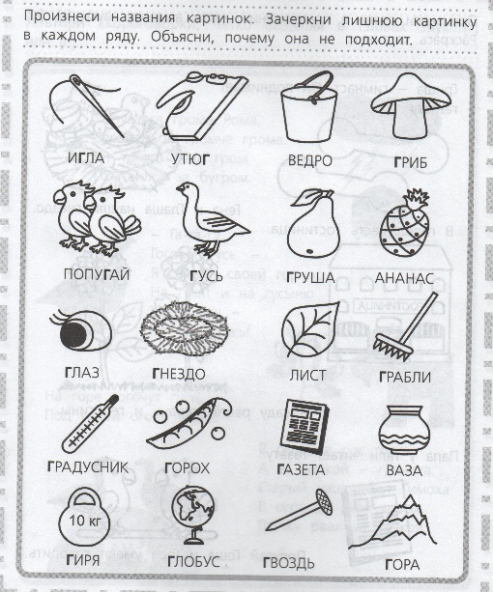

3) «Собери имена» Григорий, Игорь, Инга.

И
Г
А
Н
Игорь Г

Г

И
Н
А

Г

И
Н
А

Г

И
Н
А
Г

И
Н
А

И
Н
А

Г
Р Й
И
Г
О Р
и
й

Г

И
Н
А

И
Н
А

И Р
О
Г Ь Г
Игорь
И
Н
А

ФИЗМИНУТКА

Неуклюжий шёл пингвин
Посреди холодных льдин.
И по ледяной дорожке
Прыгал он на правой ножке.
А теперь подскок на левой_
И присел, согнув колени.
Встал, присел -
И пять прыжков:
Очень климат уж суров!

4) Развитие зрительного восприятия и внимания.
Найди в строчке название птиц и обведи их.

СТВСНЕГИРЬЯОМГРДЛЮЬБГУСЬВЫД
ЧИКВГУСЬМИЯРАБПОПУГАЙВЖЭЗХ
ШАРЫГОЛУБЬФЦУКАОГЛУХАРЬУЫИ
ПРОИВОЛГАКБРУНМЩЕГОЛДАЫРЕИ

Сколько слов ты нашёл?

7. Автоматизация звука [Г] в предложениях.
1) Договорить предложение словами на Г:
Гога играет на гитаре (этюд, песня, гамма).
Игорь открывает дверь (дом, гараж).
Галя читает интересную (журнал, альбом, книгу).
У Инги болит (зуб, рука, нога).
Инга и Глаша – (соседи, одногодки).

Уточнение лексического значения слова: одногодки.

2) Составление предложений по схеме.

. Север, живут, на, пингвины.

. Покупает, книгу, Инга, о, новую, пингвинах.

. Пингвинята, пингвинов, у, появляются.

. Расположены, на, гнёзда, берегу, пингвинов.

Составь рассказ из данных предложений.
8. Домашнее задание.

1) Повтори скороговорку.
Гусь Гога и гусь Гага
Друг без друга ни шага!

2)Выполнить письменные упражнения.
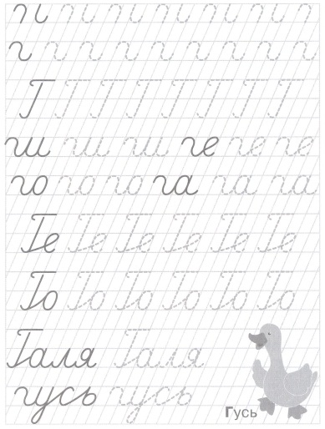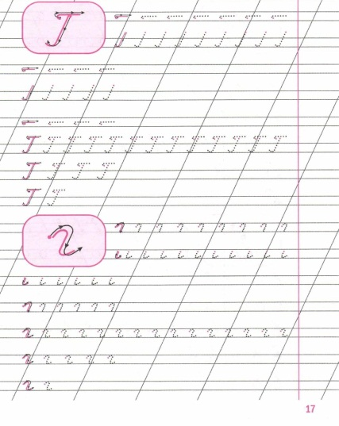

9. Итоговая и рефлексивная деятельность.
- Дай характеристику звуку, над которым работали.
- Какое задание понравилось больше всего?

Тема: Звук [Г]
Этап: Автоматизация звука [Г]
Цель: Создание условий для закрепления правильного произношения звука [Г].
Задачи: автоматизировать звук [Г в прямых и обратных слогах, словах, предложениях; закреплять связь между фонемой [Г] и графемой; развивать и корригировать графомоторные навыки, зрительно-моторные координации; упражнять учащихся в навыке фонетического письма; развивать фонетико-фонематическое восприятие; развивать межполушарное взаимодействие; словарный запас; воспитывать интерес к логопедическим занятиям.
Планируемые результаты:
познавательные УУД: обучающиеся характеризуют звук [Г], распознают и воспроизводят звук [Г] в прямых и обратных слогах, словах, предложениях; соотносят фонему [Г] с графемой;
метапредметные УУД: контролируют свои действия при решении учебной задачи,производят звукобуквенный анализ и синтез слогов и слов;
личные УУД:развивать способность к самооценке своих действий;
Оборудование: зеркала; сюжетная картинка; предметные картинки; арбузные семечки; цветные карандаши; карточки с заданиями.

Ход занятия.
1.Мотивация и самоопределение к деятельности.
Прозвенел и смолк звонок.
Начинается урок.
Все за парты тихо сели.
На меня все посмотрели.
2.Артикуляционная гимнастика.
Упражнения: «Улыбка – трубочка», «Качели», «Маляр», «Лошадка», «Грибок», «Кто сильнее?», «Горка 1».
Упражнение на развитие воздушной струи: «Снежинки» (сдувание ватки с ладони, с носа).
3.Упражнения на развитие мелкой моторики.
1) Самомассаж.
2) Пальчиковая гимнастика: «Пальчики моются», «Домик», «Замок», «Собака».
3) Кинезиологическое упражнение «Лезгинка».

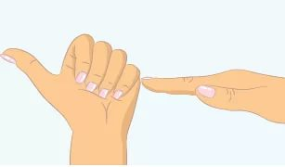

4. Произношение звука
Приложи ладонь к горлу. Несколько раз произнеси звук Г. Что почувствовал?
5. Работа над графическим образом звука [Г].
1)- Рассмотри и нарисуй в воздухе букву Г. Сложи из арбузных семечек букву Г.
2) - Обведи букву Г по контуру каждым пальцем руки которой ты пишешь. Выполни штриховку, разукрась ее так, чтобы получились разноцветные полоски.

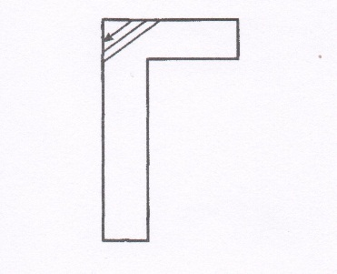
3) Найди на рисунке все буквы Г.
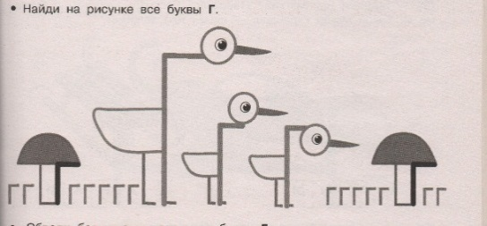
6. Автоматизация звука [Г] в слогах и словах.
1) Игра «Запомни и повтори»
ГА – ГО – ГУ – ГЫ АГ– ЫГ – АГ - ЫГ
ГО – ГУ – ГУ – ГО ОГ – УГ– ОГ - УГ
ГЫ – ГЫ – ГА – ГО ЫГ – ЫГ – АГ– АГ
ГЫ – СА – ГЫ – ГА ОГ– УГ– ОГ – УГ

2) Игра «Отгадай слова - 1»

ОМГН ГБМААУ
ГНОА ГПДООА
ВНГОА ИАКНГ
ГНЮА ИИВНГПН
ЬООГН ААННГ
Уточнение лексического значения слова: ЮНГА, НАГАН.

3) Игра «Отгадай слова - 2»
Вставь: ГА, ГО, ГУ.

ФОЛЬ ЛУБЬ СЛИ
НТЕЛИ РЫ САК
ЗАР РН АШЬ

Уточнение лексического значения слова: ГОРН, ГУСЛИ.

4) Кроссворд.
Впиши слова, которые начинаются со звука [Г]
Г
Г
Г
Г
Г
Г

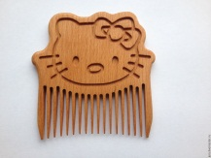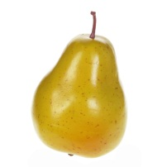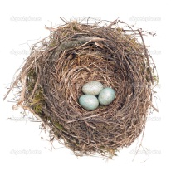
5) Звук [Г] может быть твердым – ГНОМ, ГУСЬ, или мягким [Гь] – ГЕРБ, ГИМН.
«Гномы играют в прятки»
Внимательно рассмотри картинку и скажи, куда спрятались гномы. Откуда они будут выбираться? Назови сначала предметы, в названии которых слышится твёрдый звук «Г»,
а затем предметы, в названии которых слышится мягкий звук «Г».
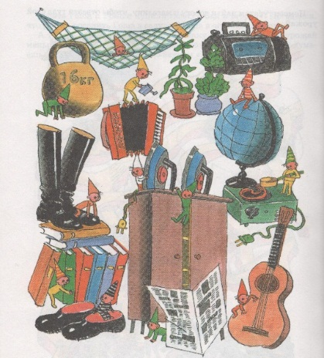
ФИЗМИНУТКА
«Гуси»
Изобрази гусей
Гуси серые летели
На лужайке тихо сели
Походили, поклевали,
Затем снова улетели.

7. Автоматизация звука [Г] в предложениях.
1) Упражнение "Придумай предложения по картинкам".
Например: Гриша играет на гитаре.

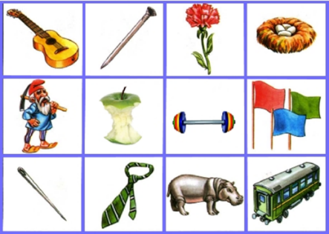
2)Проговаривание скороговорки
В небе гром, гроза,
Закрывай глаза.
Грома нет, трава блестит,
В небе радуга горит*.

9. Домашнее задание.
1. Раскрась картинки.
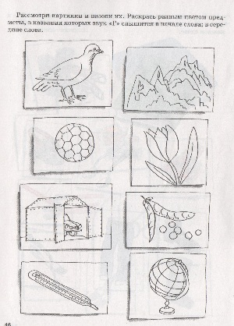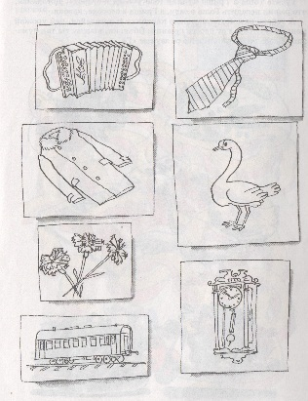
2)Выполнить письменные упражнения.
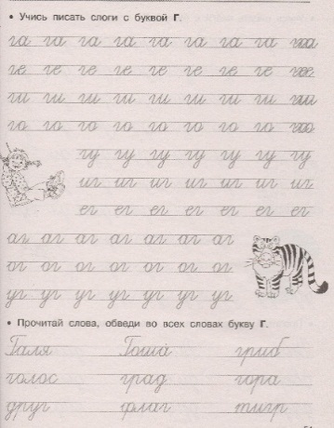
10. Итоговая и рефлексивная деятельность.
- Какой звук закрепляли? Дайте ему характеристику.
- Какое задание тебе удалось больше всего?
- Оцени свою работу на уроке. (Оценка : смайлик)

Тема: Звуки[Г]-[К]
Этап: Дифференциация звуков [г]-[к]
Цель:Создание условий для дифференциации звуков [г]-[к] и букв Г-К в устной и письменной речи.
Задачи: дифференцировать звуки [г]-[к] в экспрессивной и импрессивной речи; закреплять связь между фонемами [г]-[к] и их графемами;
развивать и корригировать графомоторные навыки; упражнять учащихся в навыке фонетического письма; развивать фонетико-фонематическое восприятие у учащихся на примере дифференциации звуков [г] - [к] изолированно, в прямых слогах, словах, предложениях; уточнить и активизировать лексический запас; развивать и совершенствовать грамматический строй речи через употребление уменьшительно-ласкательных суффиксов;
воспитывать интерес к логопедическим занятиям;
Планируемые результаты: познавательные УУД: обучающиеся характеризуют звуки [г]-[к] , определяют сходство и различие; различают звуки [г]-[к] в слогах, словах, предложениях; соотносят фонемы [г]-[к] с графемами; составляют предложение по сюжетной картинке; метапредметные УУД: контролируют свои действия при решении учебной задачи, сопоставляют слова; моделируют слова с уменьшительно-ласкательными суффиксами; личные УУД: строят высказывания о своем отношении к занятиям;
Оборудование: зеркала, предметные картинки для д/игр «Подари картинки Коле и Гале», слоговые карточки; сюжетная картинка; карточки с заданием; мяч;
Ход занятия.
1.Мотивация и самоопределение к деятельности.
Всем! Всем! Добрый день!
Прочь с дороги наша лень!
Не мешай трудиться!
Не мешай учиться!
Игра «Найди лишнее слово». Из ряда произнесенных слов найти лишнее слово и объяснить почему: корова, конь, гусь, бык.
2.Артикуляционная гимнастика.
Упражнения: «Улыбка – трубочка», «Качели», «Маляр», «Лошадка», «Грибок», «Кто сильнее?», «Горка 1».
Упражнение на развитие воздушной струи: «Парашютики».
3.Упражнения на развитие мелкой моторики в сочетании с дифференциацией звуков [г] - [к]изолированно и в прямых слогах.
а) Самомассаж. Су-джок.
Пальчиковая игра «Мячик»
Ребёнок повторяет слова и выполняет действия с шариком в соответствии с текстом.
Я мячом круги катаю,
Взад - вперед его гоняю.
Им поглажу я ладошку.
Будто я сметаю крошку,
И сожму его немножко,
Как сжимает лапу кошка,
Каждым пальцем мяч прижму,
И другой рукой начну.
Катать шарик между ладонями, сопряжённо проговаривая звуки [г]-[к].
б) Кинезиологическое упражнение.
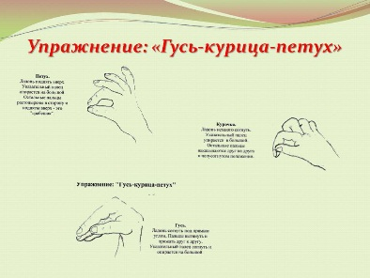
в) Пальчиковая гимнастика в сочетании с дифференциацией звуков [г]-[к]и букв Г-К.
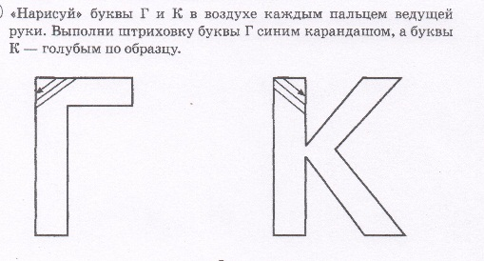
Работа по карточкам. Каких букв больше Г или К?
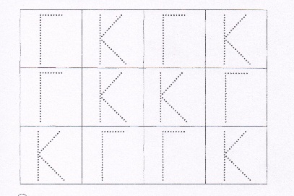
г) Назови слог, который повторяется два раза.
КО-ГО-КО КЫ-ГО-ГЫ-КЫ
ГЫ-ГЫ-КЫ КО-КУ-ГУ-КУ
ГА-КА-ГА ГЫ-КУ-КЫ-ГЫ
4. Дифференциация звуков [г]-[к] в словах.
1) Группировка картинок. Игра «Подари картинки Коле и Гале».
2) Упражнение на развитие слогового синтеза. Вставь ГУ, ЯГ, ОК, КУ в слова.
СЁН НЁН ЖЕРЕБЁН
ТЕЛЁН ЦЫПЛЁН ПОРОСЁН
3) Физминутка. Упражнение в употреблении уменьшительно-ласкательных суффиксов – игра «Эхо» (с мячом).
Корова - коровка кошка - луг -
Стог- утка -
Курица - коза -
Уточнение лексического значения слов: СТОГ.
4) Упражнение на развитие зрительно-пространственных представлений. Восстановление слов.
Составь из этих букв слова: одно - из маленьких, другое - из больших.
кГуУрСиЫцНаЯ - ЦгЫуПсЛёЁнНоОкК –
ПгЕуТсУьХ – КбОыНкЬ –
КлОоРшОаВдАь –
5) Замени в словах букву Г на К и на оборот.
Вы уже знаете, что глухой звук [к] имеет звонкую пару — [г]. Сейчас мы будем упражняться в выделении звуков [к] и [г] в словах.
ЛУГ - ЛУ СТОК - СТО
ГОЛОС - ОЛОС ЗАКОН - ЗА ОН
ГОНИ - ОНИ
Уточнение лексического значения слова: ЗАГОН.
5. Дифференциация звуков [г]-[к] в предложениях.
1) Составь
Составление предложения по сюжетной картинке:
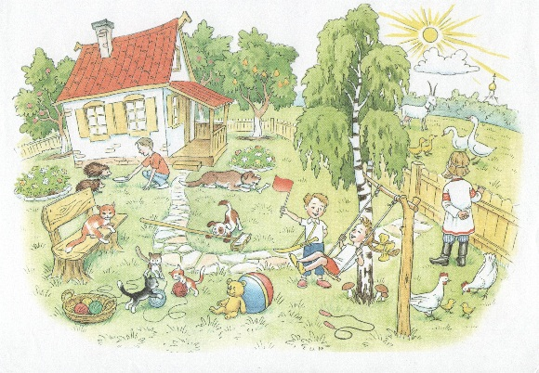
а) подбор имен и кличек животных: дед Гриша, Катя, Гоша, Костя, коза Зорька, кошка Дымка, собака Грей;
б) составление предложения по картинке (Костя качает Катю на качелях.).
в) составление схемы предложения.
6. Работа в тетради. Нарисуйте свои картинки Коле и Гале.
7. Домашнее задание.
1) Подобрать слова со слогами: го – ко, гу – ку.
2) Соедини животных и их детёнышей.
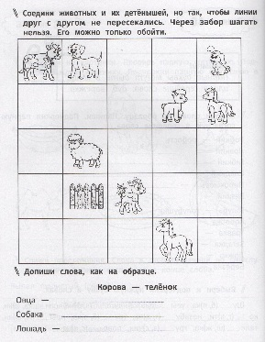
2) Выполнить письменные упражнения.
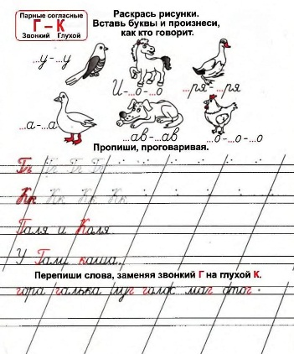
8. Итоговая и рефлексивная деятельность.
- Какие звуки учились различать?
- Как их будем различать?

Научно-методическая литература и источники:
1. В.В. Коноваленко, С.В. Коноваленко Дидактический материал по коррекции произношения звуков Г, К, Х. –М.: «Гном-Пресс», 1999
2. Безруких М.М. Обучение первоначальному письму. Методическое пособие к прописям. – М.: Просвещение, 2002
3. Игровой графический тренажер Игровизор ООО «РИВ» (Развивающие игры Воскобовича), 2016
4. Логопедия для дошкольников Альбом 4: Звуки П,Б,Т,Д,К,Г,Х,В,Ф:/Л.Н.Зуева, Н.Ю. Костылёа, О.П.Солошенко. – М.: ООО «Издательство Астрель»: ООО «Издательство АСТ», 2001.
5. Корнев А.Н. Нарушение чтения и письма у детей: Учебно-методическое пособие. – СПб.: МиМ, 1997
6. Лалаева Р.И. Дисграфия.// Логопедия. Методическое наследие/ Под ред.Л.С.Волковой. Книга IV – М., 2003
7. Садовникова И.Н. Нарушения письменной речи и их преодоление у младших школьников. – М.: Владос, 1997

8. Сиротюк А.Л. Коррекция развития интеллекта дошкольников. – М.: Сфера, 2003

9. Узорова О.В., Нефедова Е.А. Игры с пальчиками. – М.: Изд. АСТ, 2004

